БЮЛЛЕТЕНЬ

ОРГАНОВ МЕСТНОГО САМОУПРАВЛЕНИЯ

ЗУБКОВСКОГО СЕЛЬСОВЕТА

№ 11 10 апреля 2024г

Новосибирская область

Совет депутатов

Зубковского сельсовета

Краснозерского района

Шестого созыва

**СОДЕРЖАНИЕ**

**1.Статья прокуратуры «Телефонные мошенники»**

**2.Коррупция**

**3.** Постановление администрации Зубковского сельсовета от 02.04.2024г №21»О внесении изменений в постановление администрации Зубковского сельсовета Краснозерского района Новосибирской области от 11.05.2022 № 41 «Об утверждении положения о комиссии по соблюдению требований к служебному поведению муниципальных служащих и урегулированию конфликтов интересов в администрации Зубковского сельсовета Краснозерского района Новосибирской области»

**1.**Н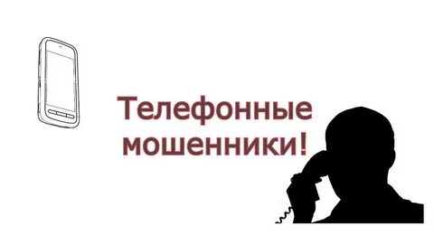

**Уважаемые жители Краснозерского района!**

На территории Краснозерского района за истекшие период 2024 года **возросла** количество преступлений совершенных с использованием информационно-телекоммуникационных технологий**(телефонное мошенничество)** по сравнению с аналогичным периодом 2023 года**в два раза**.

Основными жертвами телефонных мошенников как правило становятся люди пожилого возраста.

Если вам звонят с неизвестных номеров, представляются сотрудниками ФСБ, МВД, Прокуратуры, Центрального банка РФ и т.д., и при этом говорят, что на ваше имя пытаются оформить кредит неустановленные лица, и чтобы разоблачить данных лиц вам необходимо в срочном порядке обратиться в банк и оформить так кредит, а в последствии денежные средства перевести на неизвестный номер (номера), знайте, **ЭТО МОШЕННИКИ.**

Кроме того в последнее время начали поступать звонки **от якобы сотовых компаний** таких как МТС и т.д., мошенники представляются сотрудниками сотовых операторов говоря, что срок действия вашего номере телефона истек, и для того чтобы его продлить вам необходимо выполнить ряд несложных операций, далее вам поступает код который вы сообщаете мошенникам, и все ваши денежные средства вам уже не принадлежат, или на вас уже оформлен кредит.

Не поддерживайте телефонный разговор с неизвестными лицами, прекратите общение и положите трубку, никакие сотрудники правоохранительных органов и спецслужб не занимаются подобными действиями, **НИКТО НЕ БУДЕТ ВАМ ЗВОНИТЬ И ПРОСИТЬ ЧТОБЫ ВЫ ВЫПОЛНЯЛИ КАКИЕ-ЛИБО МОНИПУЛЯЦИИ СО СВОИМИ ДЕНЕЖНЫМИ СРЕДСТВАМИ, ЛИБО ЗАЕМНЫМИ.**

Давайте вместе защитим своих близких и родных, особенно пожилых лиц, и лиц проживающих в отдаленных участках нашего района.

УКАЗАННУЮ ИНФОРМАЦИЮ, ПРОШУ ДОВЕСТИ ДО КАЖДОГО НАСЕЛЕННОГО ПУНКТА, РАССКАЗАТЬ ПРИ ВОЗМОЖНОСТИ ВСЕМ ЗНАКОМЫМ И БЛИЗКИМ, РАЗМЕСТИТЬ В ВЕСТНИКАХ, НЕ ПОДДАВАЙТЕСЬ НА ПРОВАКАЦИИ МОШЕННИКОВ.

Заместитель прокурора района

младший советник юстиции С.С. Бармин овосибирский Росреестр передает в органы местного самоуправления «старые» документы на землю

**2.**Что делать, если на земельном участке расположен геодезический пункт.

3.Около 500 границ водных объектов Новосибирской области

содержится в реестре границ

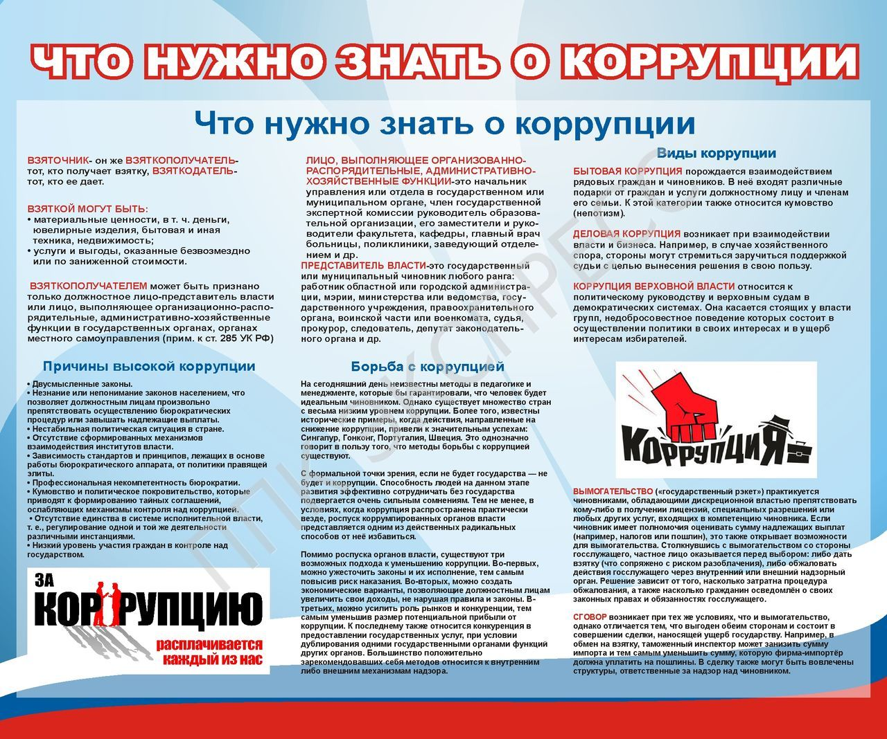

**АДМИНИСТРАЦИЯ ЗУБКОВСКОГО СЕЛЬСОВЕТА**

**КРАСНОЗЕРСКОГО РАЙОНА НОВОСИБИРСКОЙ ОБЛАСТИ**

**ПОСТАНОВЛЕНИЕ**

От 02 апреля 2024 года с. Зубково № 21

О внесении изменений в постановление администрации Зубковского сельсовета Краснозерского района Новосибирской области от 11.05.2022 № 41 «Об утверждении положения о комиссии по соблюдению требований к служебному поведению муниципальных служащих и урегулированию конфликтов интересов в администрации Зубковского сельсовета Краснозерского района Новосибирской области»

В соответствии с Федеральным законом от 06.10.2003 № 131-ФЗ «Об общих принципах организации местного самоуправления в Российской Федерации», администрация Зубковского сельсовета Краснозерского района Новосибирской области

**ПОСТАНОВЛЯЕТ:**

1. Внести в постановление администрации Зубковского сельсовета Краснозерского района Новосибирской области от 11.05.2022 № 41 «Об утверждении положения о комиссии по соблюдению требований к служебному поведению муниципальных служащих и урегулированию конфликтов интересов в администрации Зубковского сельсовета Краснозерского района Новосибирской области» следующие изменения:
   1. В Положении о комиссии по соблюдению требований к служебному поведению муниципальных служащих и урегулированию конфликтов интересов в администрации Зубковского сельсовета Краснозерского района Новосибирской области:
      1. Пункт 9 дополнить подпунктом 7 следующего содержания:

«7) уведомление муниципального служащего о возникновении не зависящих от него обстоятельств, препятствующих соблюдению требований к служебному поведению и (или) требований об урегулировании конфликта интересов»;

* + 1. Подпункт 1 пункта 19 изложить в следующей редакции:

«1) информацию, изложенную в обращениях или уведомлениях, указанных в абзацах втором и четвертом подпункта 2 и подпунктах 5 и 7 пункта 9 настоящего Положения»;

* + 1. Подпункт 3 пункта 19 изложить в следующей редакции:

«3) мотивированный вывод по результатам предварительного рассмотрения обращений и уведомлений, указанных в абзацах втором и четвертом подпункта 2 и подпунктах 5 и 7 пункта 9 настоящего Положения, а также рекомендации для принятия одного из решений в соответствии с пунктами 30, 32, 35, 36.1 настоящего Положения или иного решения.

* + 1. Дополнить пунктом 36.1 следующего содержания:

«36.1. По итогам рассмотрения вопроса, указанного в подпункте 7 пункта 9 настоящего Положения, комиссия принимает одно из следующих решений:

а) признать наличие причинно-следственной связи между возникновением не зависящих от муниципального служащего обстоятельств и невозможностью соблюдения им требований к служебному поведению и (или) требований об урегулировании конфликта интересов;

б) признать отсутствие причинно-следственной связи между возникновением не зависящих от муниципального служащего обстоятельств и невозможностью соблюдения им требований к служебному поведению и (или) требований об урегулировании конфликта интересов».

1. Опубликовать настоящее постановление в периодическом печатном издании «Бюллетень органов местного самоуправления Зубковского сельсовета» и разместить на официальном сайте администрации Зубковского сельсовета Краснозерского района Новосибирской области.

Глава Зубковского сельсовета

Краснозерского района Новосибирской области Т.Ю. Синегубова

Соучредители:

администрация Зубковского сельсовета

Совет депутатов Зубковского сельсовета

Адрес редакционного совета: 632944 НСО

Краснозерский район, с. Зубково, ул. Центральная,63

тел. 8-383-57-67-588

Председатель редакционного Совета: Синегубова Т.Ю.,

Тираж 5 экз.